BỘ GIÁO DỤC VÀ ĐÀO TẠO
TRƯỜNG ĐẠI HỌC MỎ ĐỊA CHẤT
KHOA TRẮC ĐỊA BẢN ĐỒ VÀ QUẢN LÝ ĐẤT ĐAI

BÁO CÁO HỌC THUẬT HỌC KỲ 1 NĂM HỌC 2022-2023

“HỆ THỐNG THÔNG TIN ĐỊA LÝ MÃ NGUỒN MỞ QGIS”

GIẢNG VIÊN : HOÀNG ANH TUẤN
BỘ MÔN TRẮC ĐỊA PHỔ THÔNG VÀ SAI SỐ.
MÃ GIẢNG VIÊN: 0504-09
SĐT: 0983995527,
email: hoanganhtuan@humg.edu.vn, tuantdpt@gmail.com .

HÀ NỘI 12/2022
HỆ THỐNG THÔNG TIN ĐỊA LÝ MÃ NGUỒN MỞ QGIS
I/ Giới thiệu về phần mềm QGIS
1.1. Cài đặt phần mềm.
Có thể download bộ cài đặt miễn phí trên trang chủ của QGIS, link tải bộ cài:
http://www.qgis.org/en/site/forusers/download.html
Chọn bản cài thích hợp với hệ điều hành của máy tính:
- QGIS-OSGeo4W-2.12.0-1-Setup-x86: dùng cho hệ điều hành windows 7/8/10 32 bit.
- QGIS-OSGeo4W-2.12.0-1-Setup-x86_64: dùng cho hệ điều hành Windows 7/8/10 64
bit.
Click vào ô Next khi các cửa sổ cài đặt xuất hiện.
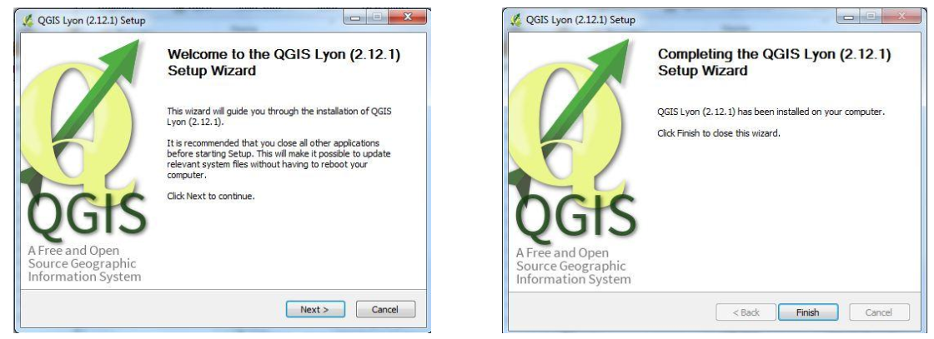
Click vào ô finish khi hoàn tất cài đặt phần mềm.
Click vào biểu tượng QGIS, ta được dao diện như hình vẽ: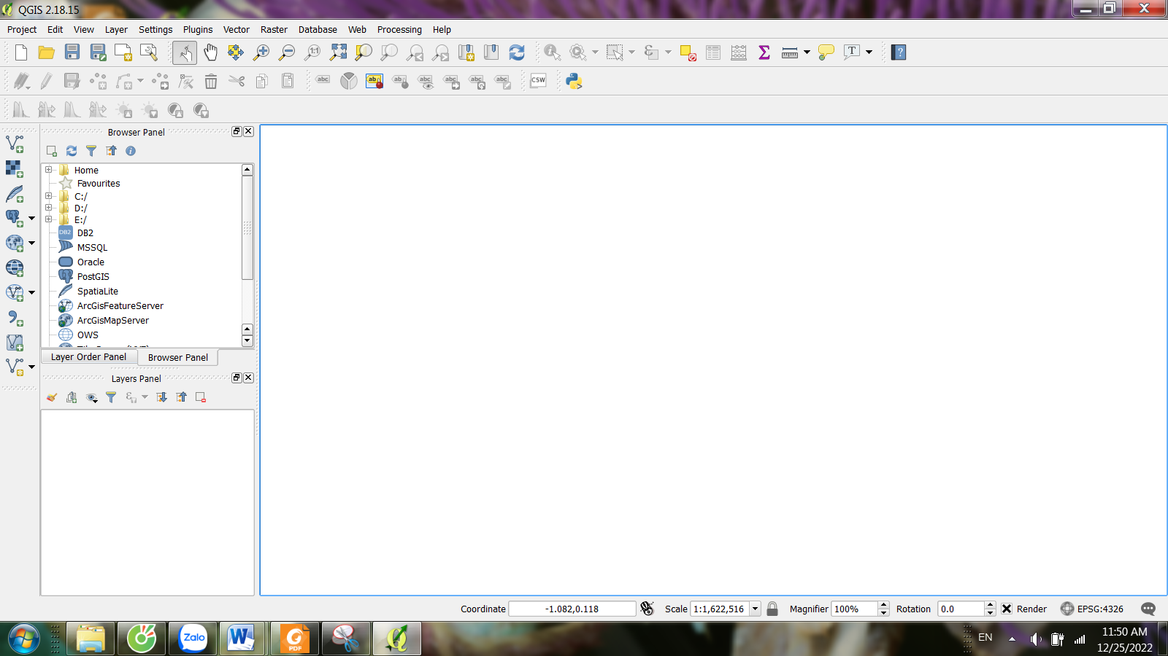
1.2 Các thành phần chính của dao diện khi khởi động phần mềm
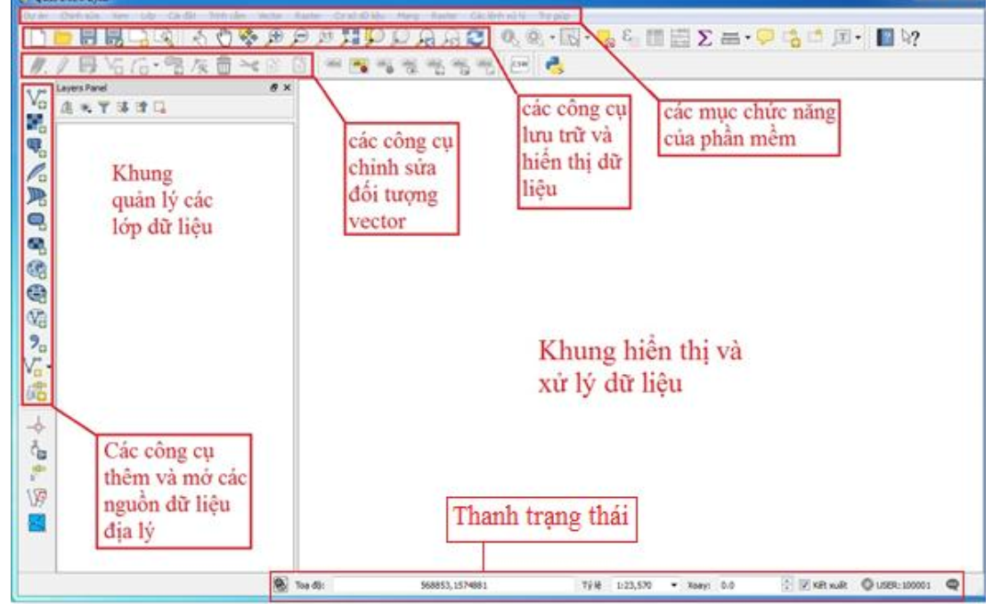
- Khung quản lý các lớp dữ liệu: là danh sách các lớp dữ liệu đã được thêm (mở ra) để sẵn sàng làm việc.
- Khung hiển thị và xử lý dữ liệu: là nơi người dùng có thể dễ dàng hiển thị các loại dữ
liệu, tùy biến, xem xét và thay đổi thông tin của các đối tượng trong các lớp dữ liệu
- Các mục chức năng của phần mềm là nơi lưu các công cụ của phần mềm, được phân ra
thành các mục chính chứa các chức năng liên quan đến tên của mục. Ví dụ: Mục vector
chứa các công cụ để xử lý với dữ liệu lớp vector.
- Các công cụ thường xuyên được sử dụng để đáp ứng các chức năng chính của phần mềm được hiển thị mặc định tại các thanh công cụ nằm ngang bên trên và dọc bên trái.
- Thanh trạng thái ở cạnh dưới của cửa sổ hiển thị các thông tin cơ bản của các lớp thông
tin đang được làm việc tại khung hiển thị và xử lý dữ liệu.
1.3. Cài đặt ngôn ngữ sử dụng cho phần mềm
Sau khi cài đặt xong phần mềm, ngôn ngữ trong giao diện sẽ được mặc định đặt ở ngôn
ngữ Tiếng Anh. Tuy nhiên, phần mềm mã nguồn mở QGIS đã hỗ trợ người dùng sử dụng tiếng Việt, vậy để thuận tiện hơn cho người dùng tại Việt Nam, chúng ta chuyển ngôn ngữ trong phần mềm sang tiếng Việt như sau:
- Vào mục Settings trên thanh các mục chức năng, chọn Options.
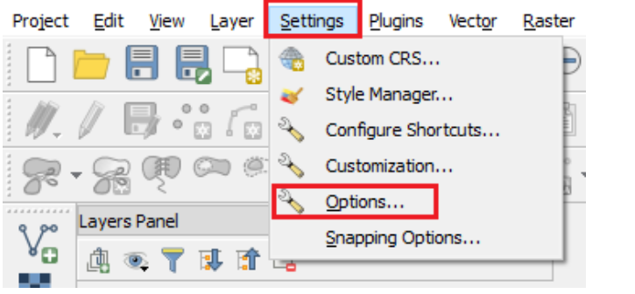
Trong cửa sổ Option, ấn vào Locate, ta có hình như sau:
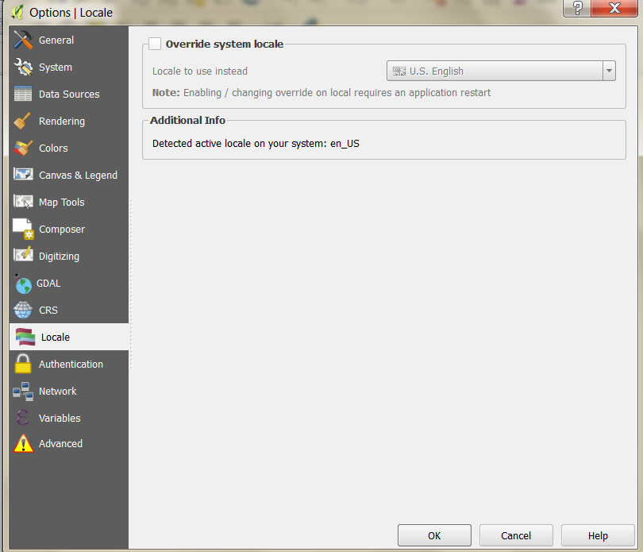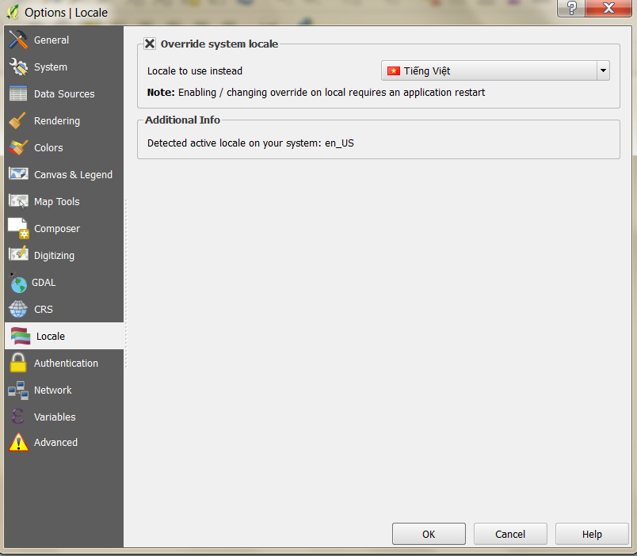
1.4. Làm việc với dự án trên phần mềm QGIS
Dự án trong phần mềm QGIS được hiểu là file sẽ lưu lại các lớp thông tin dữ liệu đã qua
xử lý (hoặc chưa qua xử lý), các bản biên tập in ấn và các thành phần khác để thành lập bản đồ.
Tạo một dự án mới:
- Click chuột vào mục Dự án – chọn Mới, hoặc click vào icon trên thanh công
cụ. Sau đó click chuột vào icon để lưu dự án lại.
Trong trường hợp các lớp dữ liệu đã được lưu vào 1 file dự án có sẵn, mở dự án có sẵn
như sau:
- Click chuột vào mục Dự án – chọn Mở…. Hoặc click chuột vào icon trên
thanh công cụ. Một hộp thoại mới mở ra và chọn đường dẫn đến dự án có sẵn để
mở ra.
- Một hộp thoại mới mở ra và chọn đường dẫn đến dự án có sẵn để mở ra.
1.5. Các công cụ thao tác hiển thị các lớp dữ liệu
Các công cụ này giúp người dùng tùy biến hiển thị các lớp thông tin được sử dụng trên
khung hiển thị và xử lý dữ liệu.
– Di chuyển các lớp thông tin bản đồ đã được mở trong Khung hiển thị và xử
lý dữ liệu chính.
– 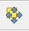 Zoom bản đồ đến đối tượng được chọn khi chỉnh sửa.
–  Phóng to khu vực hiển thị bản đồ trong vùng được chọn bằng cách kéo
chuột.
– 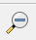 Thu nhỏ khu vực hiển thị trên khung làm việc chính bằng cách kéo chuột.
– 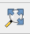 Công cụ hiển thị toàn bộ các lớp thông tin lên khung hiển thị và xử lý dữ
liệu.
– 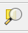 Phóng to khung hiển thị chính đến đối tượng được lựa chọn khi xử lý lớp dữ
liệu chứa đối tượng đó.
–  Phóng to khung hiển thị chính đến tất cả đối tượng của lớp được chọn khung
quản lý các lớp dữ
–  Đưa khung hiển thị chính về khu vực đối tượng đã được phóng to để xử
lý trước đấy.
–  Làm mới khung hiển thị sau khi đã có những chỉnh sửa với các lớp thông
tin.
1.6. Các công cụ đo cơ bản
Bao gồm 3 công cụ đo cơ bản: Đo đường, đo diện tích và đo góc.
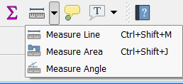
Click chuột vào mũi tên cạnh icon 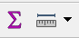 để chọn phương pháp đo muốn sử dụng.
– Mục Đo đường dùng để đo chiều dài của đoạn đường được xác định bằng click
chuột
– Mục Đo diện tích dùng để đo diện tích của một vùng được lựa chọn tùy ý bằng
chuột.
– Mục Đo góc dùng để xác định góc bằng giữa 2 đường thẳng được thiết lập tùy ý.
1.7. Giới thiệu về trường thuộc tính
Mỗi đối tượng trong các lớp dữ liệu vector chứa đựng ngoài thông tin không gian được
hiển thị trực tiếp trên khung hiển thị và xử lý dữ liệu còn có thông tin thuộc tính được lưu trong bảng thuộc tính của mỗi lớp.
Click chuột phải vào lớp dữ liệu cần mở trường thuộc tính ở khung quản lý
các lớp dữ liệu Layer Panel, rồi chọn Mở bảng thuộc tính.
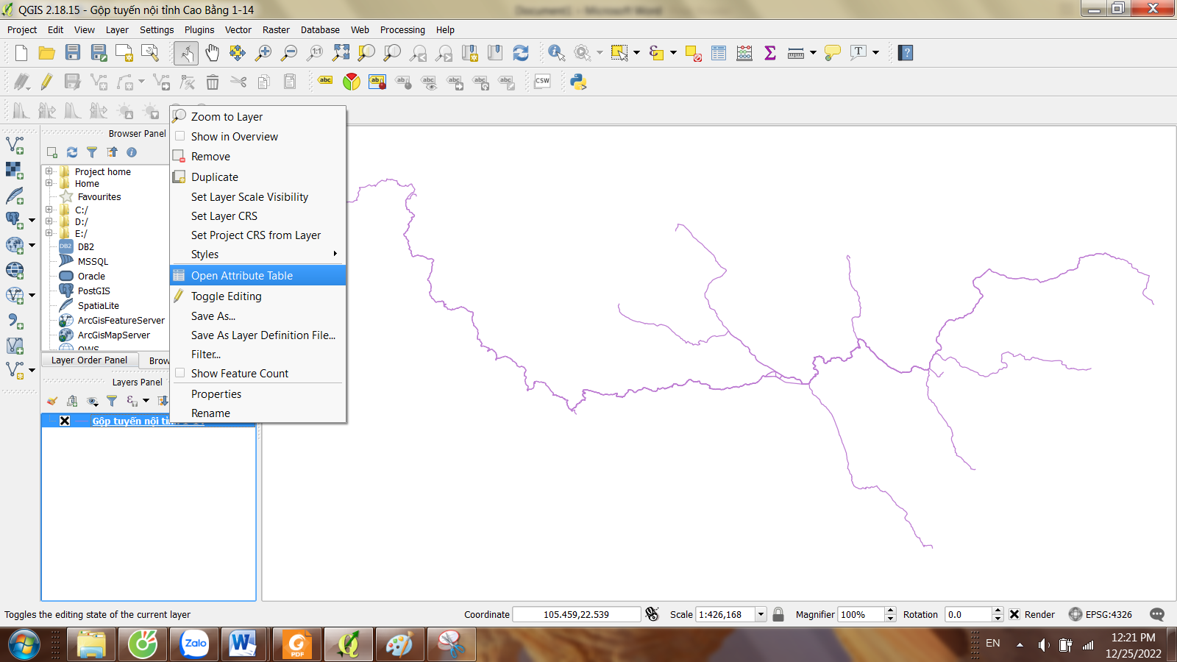
Các thông tin và công cụ chính trong bảng thuộc tính của mỗi lớp dữ liệu vector:
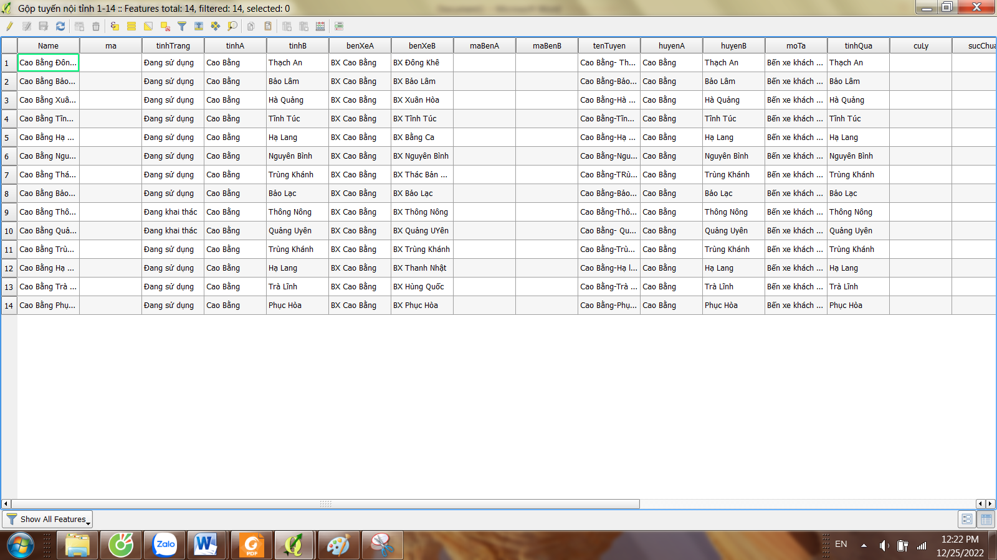
Các công cụ thao tác trong bảng thuộc tính:
- Bật / tắt chế độ chỉnh sửa của lớp dữ liệu đang mở bảng thuộc tính.
- Lưu các chỉnh sửa thông tin trong bảng thuộc tính của các đối tượng.
- Thêm một đối tượng vào bảng thuộc tính (thêm 1 hàng).
- Xóa 1 hoặc nhiều đối tượng được chọn (xóa hàng).
- Chọn lọc đối tượng qua thực hiện các biểu thức với bảng thuộc tính.
- Bỏ lựa chọn các đối tượng trong bảng thuộc tính.
- Di chuyển phần chọn lên trên cùng bảng thuộc tính.
- 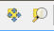 Phóng to khung hiển thị và xử lý dữ liệu đến đối tượng được chọn trong bảng
thuộc tính.
- Copy đối tượng được chọn.
- Dán (paste) các đối tượng được chọn.
1.8. Lưu dự án
Lưu dự án cùng những lớp dữ liệu đang mở để xử lý bằng cách bấm vào icon 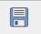 trên
thanh công cụ ngang bên trên.
Các lớp thông tin sẽ được tự động mở ra khi mở lại dự án sau đó.
2. HỆ THỐNG DỮ LIỆU TRONG PHẦN MỀM QGIS
2.1. Dữ liệu vector và raster trong phần mềm QGIS
Thêm một lớp dữ liệu vector:
- Ấn vào biểu tượng đầu tiên của QGIS theo chiều dọc: Add vector Layer:
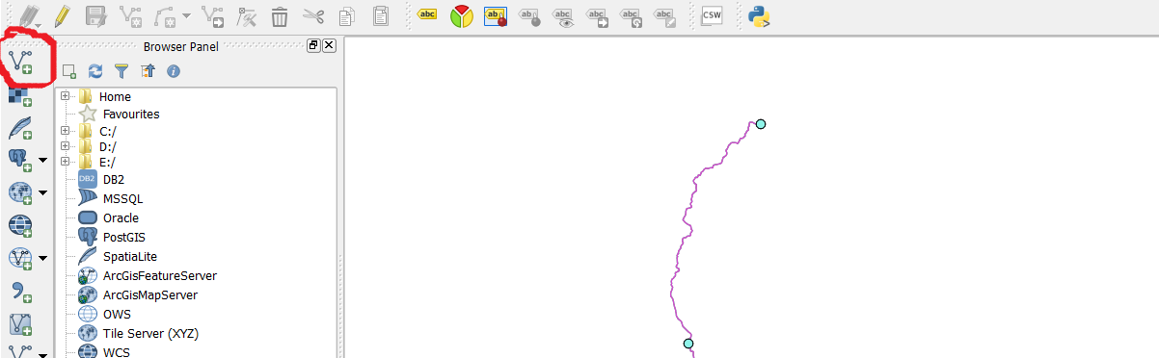
- Giao diện hiện ra như sau:
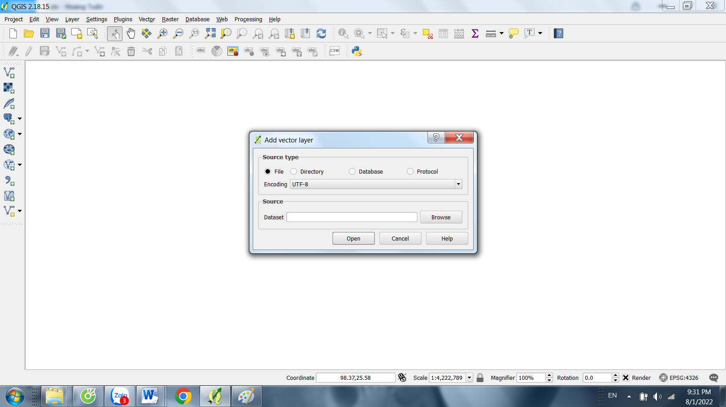
- Chọn Encoding: UTF-8:
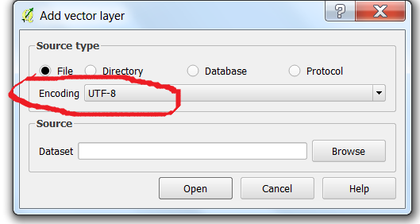
- Sau đó vào Browse, chọn file bôi đen dạng đường, hoặc điểm :
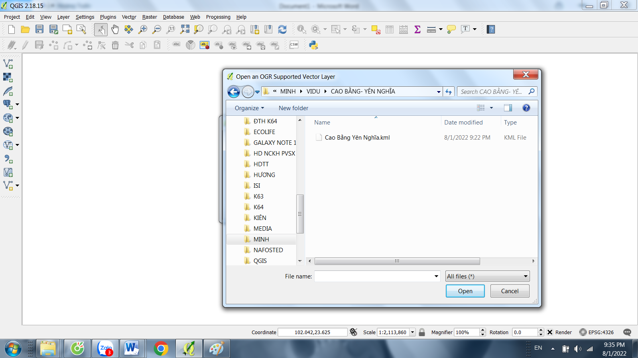
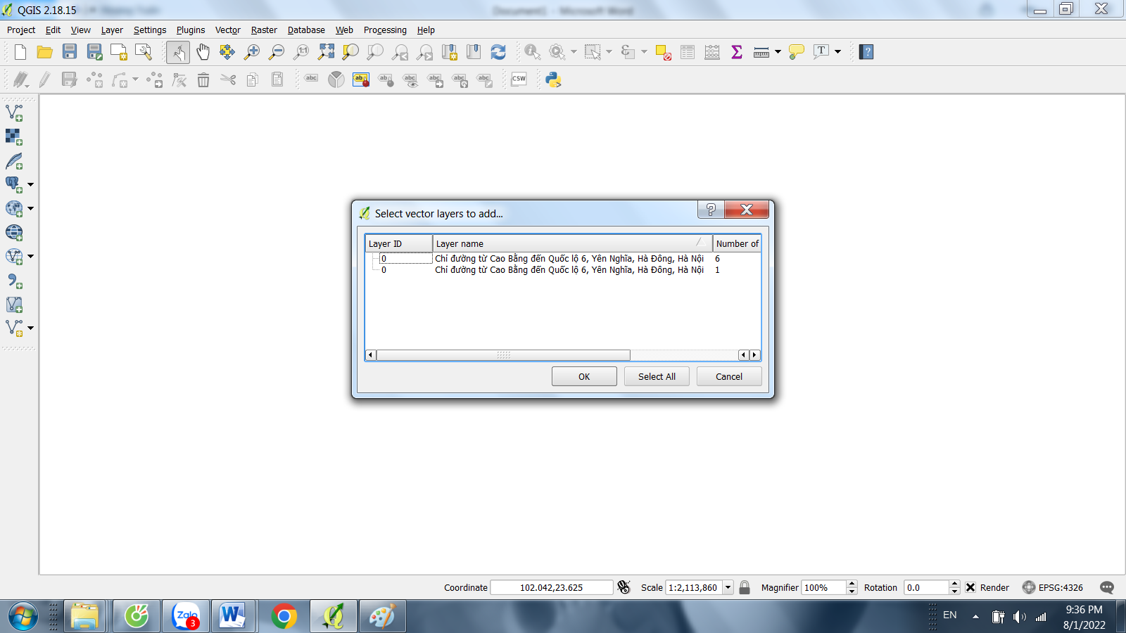
- Ấn Oke để tải vào QGIS:
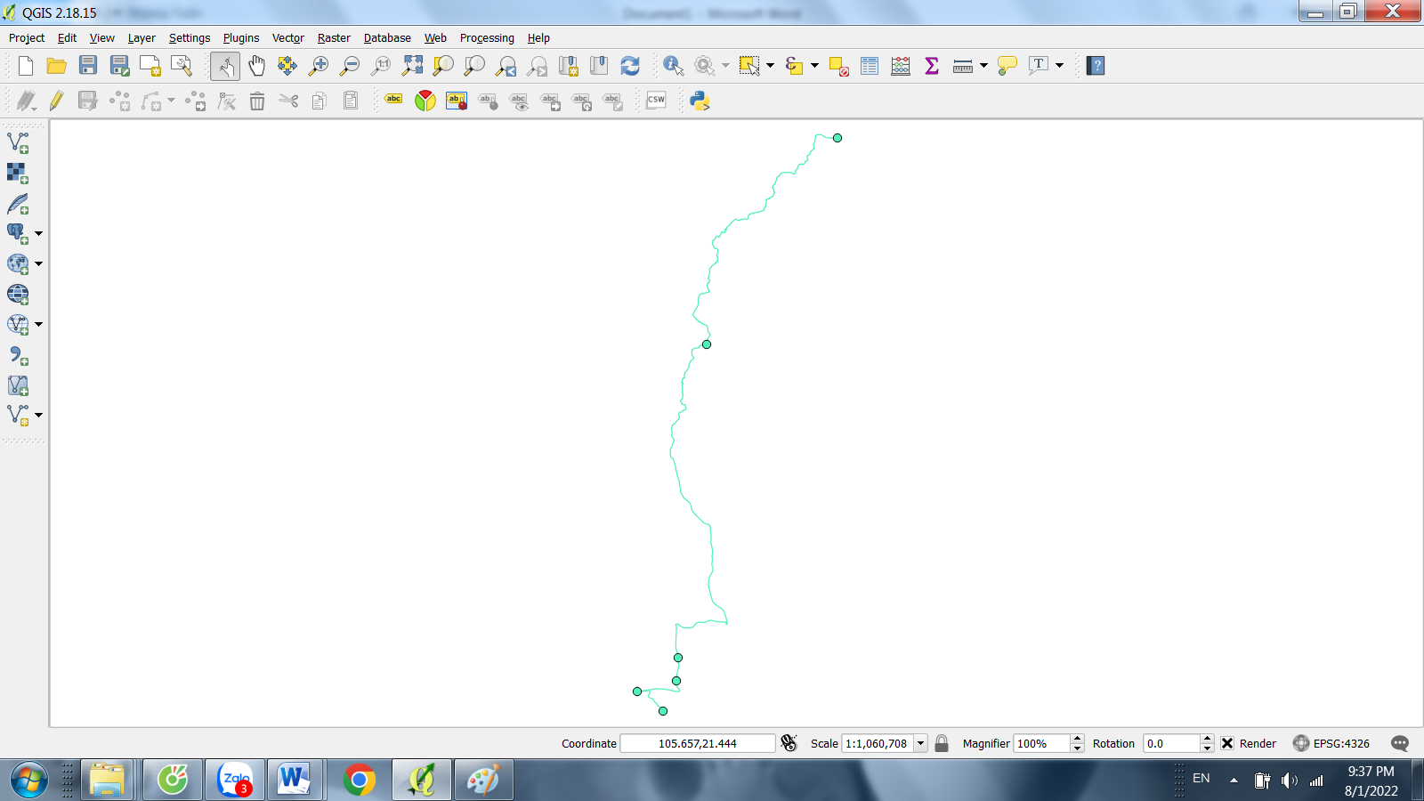
- Tạo Shapefile để lưu: Chọn file cần lưu, ví dụ là tuyến Cao Bằng – Yên Nghĩa Hà Đông, sau đó chọn chuột phải, chọn Save as, chọn tên File cần lưu trong ổ cứng, thư mục mong muốn, chọn Oke. Sau đó sẽ lưu được 6 file: *.shx, *. Shp, *.qpj, *.prj, *.dbf, *.cpg.
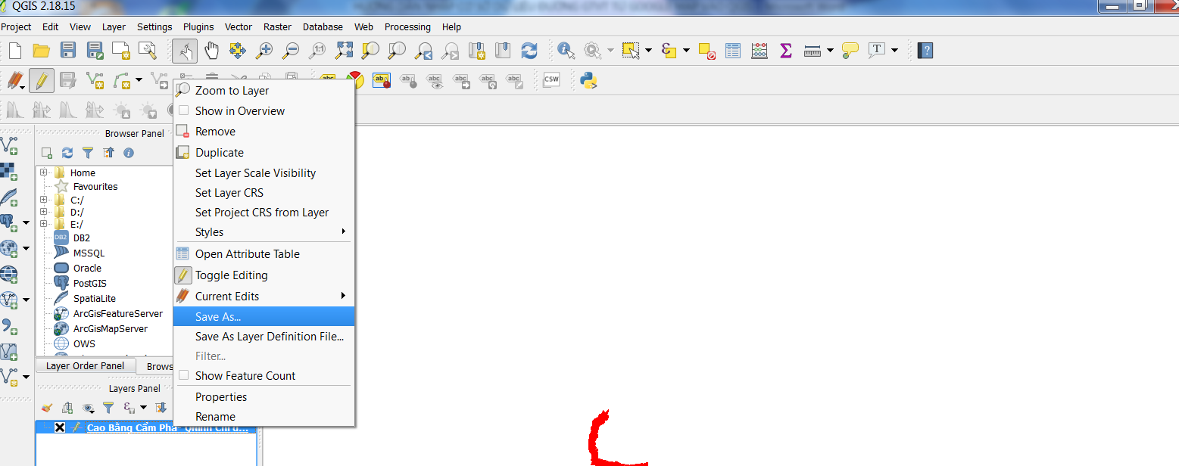
2.2. Thêm các nguồn dữ liệu vector khác trong QGIS
Phần mềm QGIS tương thích và hỗ trợ người dùng sử dụng các dữ liệu không gian
(vector) được xây dựng từ các phần mềm chuyên ngành địa lý khác như ArcGIS, MapInfo, Microstation,…
3. Kết luận
Quantum GIS (QGIS) là một ứng dụng GIS mã nguồn mở có giao diện rất thân thiện với người dùng, chạy trên nhiều hệ điều hành khác nhau như Linux, Unix, Mac OSX, and Windows, hỗ trợ định dạng dữ liệu vector, raster, và định dạng CSDL. QGIS có thể mở trực tiếp và trình bày các định dạng dữ liệu GIS phổ biến ở nước ta như .tab của MapInfo và shape của Arcview. Các câu lệnh dễ sử dụng (tiếng Việt) vì có thể cài đặt tùy biến theo các ngôn ngữ khác nhau. Quantum GIS là một dự án nguồn mở còn rất mới, triển khai từ tháng 5 năm 2002, hiện nay đang sử dụng phiên bản 2.18.15 và chúng ta có thể tin tưởng rằng Quantum GIS sẽ còn phát triển rất mạnh trong thời gian tới. Việc sử dụng QGIS khá đơn giản, ngay cả đối với những người mới làm quen với GIS. Phần này sẽ trình bày rất vắn tắt cách sử dụng QGIS, cách sử dụng trực tiếp các dữ liệu GIS có sẵn ở các định dạng khác nhau như .tab của MapInfo, .shp của Arcview. Tùy theo bạn khởi động có sự hỗ trợ của GRASS hay không mà các nút lệnh sẽ khác nhau chút ít. Các nút lệnh cũng được thêm bớt tùy theo bạn có khởi động các plugin (phần mở rộng) hay không.

